Partie 2
Dans cette partie nous allons utiliser les données obtenues précédemment, qui contiennent les notes de différents films par différents utilisateurs. Notre but est de prédire les notes qu’un utilisateur donnerait à un film à partir des notes qui ont été données par d’autres utilisateurs.
Pour cela, nous devons trouver 2 matrices P et Q dont le produit répliquerait la matrice R dont les lignes représentent un utilisateur et les colonnes un film.
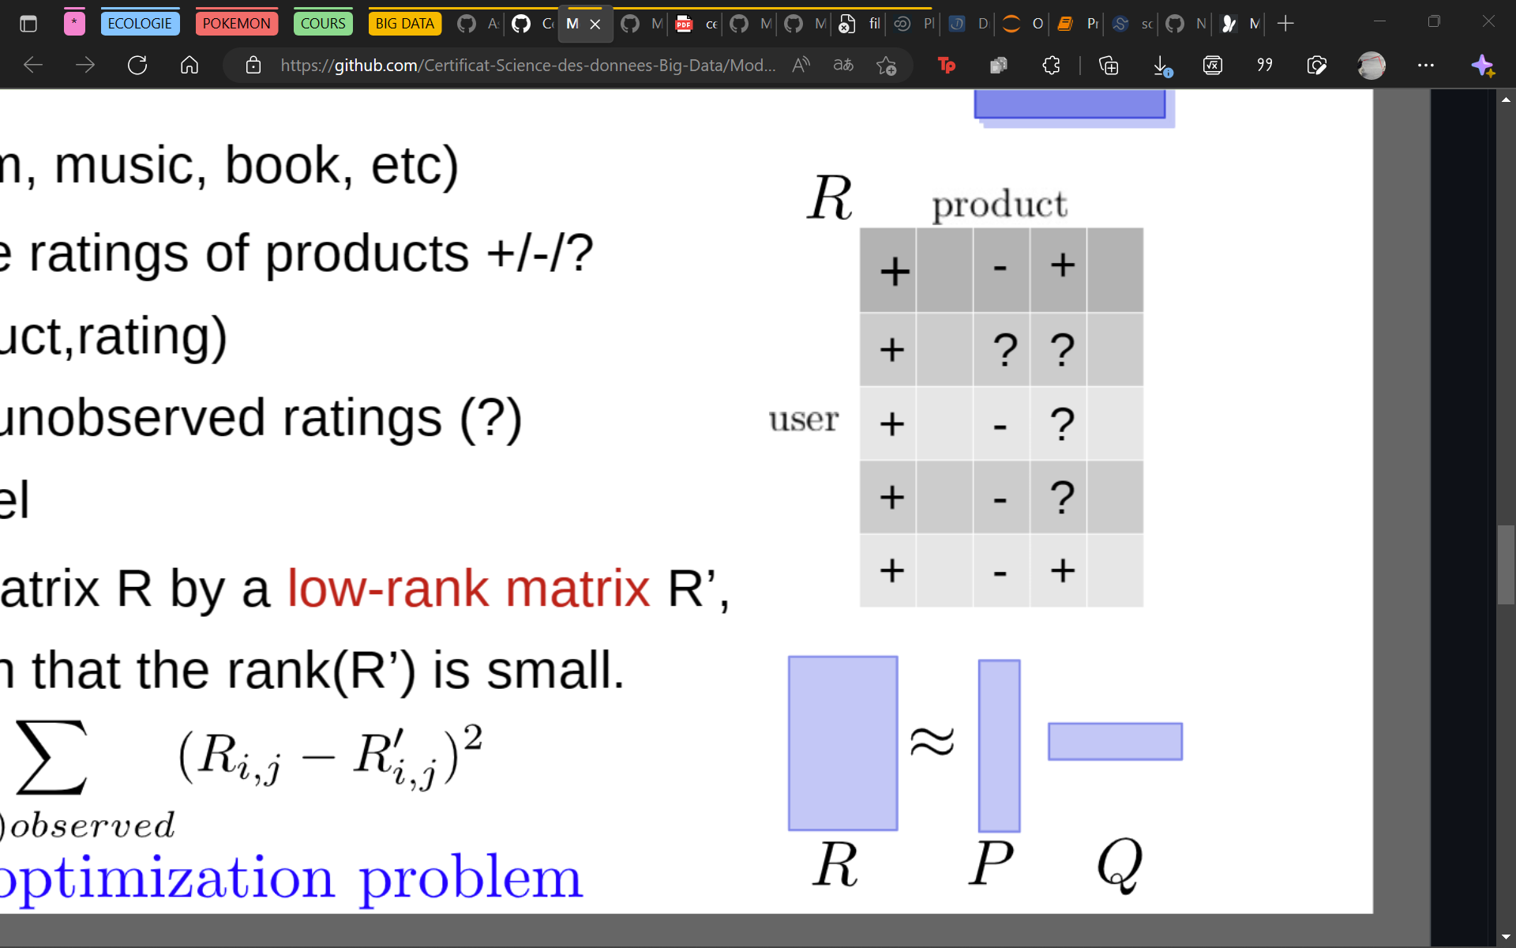

Matrice R contenant les notations
Définition de P et Q

En regardant le fichier contenant les différentes notes des utilisateurs, on voit qu’il y a 610 utilisateurs, 9724 films mais seulement 1,7% de notes.
On va tout d’abord implémenter la matrice R.
Pour commencer on va partitionner le fichier csv, afin d’avoir une partie test et une partie train. On le fait 5 fois pour la cross-fold validation. Les fichiers train contiennent environ 80 % des notes et donc les fichiers test environ 20 %.

Ensuite nous nous concentrons sur un fichier train. On a codé une fonction permettant de mettre les données sous forme d’un dictionnaire de listes RDD afin de les manipuler facilement. Le dictionnaire a 4 clés : users contenant la liste des différents utilisateurs ; items contenant la liste des différents films ; ratings contenant la liste des notes données par l’utilisateur i au film i ; et total indiquant le nombre de notes.
Il a fallu faire attention a enlever les films qui n’étaient notés par personne.

Une fois les données d’entrée On est ensuite passés à la partie optimisation, où l’on cherche à minimiser la différence entre R et le produit PQ. Afin de pénaliser la possibilité où les coefficients de P et Q sont négatifs, on a ajouté une partie modulée par un coefficent lambda.
On a utilisé la méthode de descente de gradient pour trouver les P* et Q* optimaux.
Nous avons pris un pas de 0,001 constant.
On a essayé de trouver un pas optimal avec la méthode du line search mais on a encore quelques problèmes dans l’implémentation.

La méthode de descente du gradient met environ 1h à tourner, nous n’avons donc pas pu réaliser la partie évaluation. Néanmoins les codes sont prêts.

